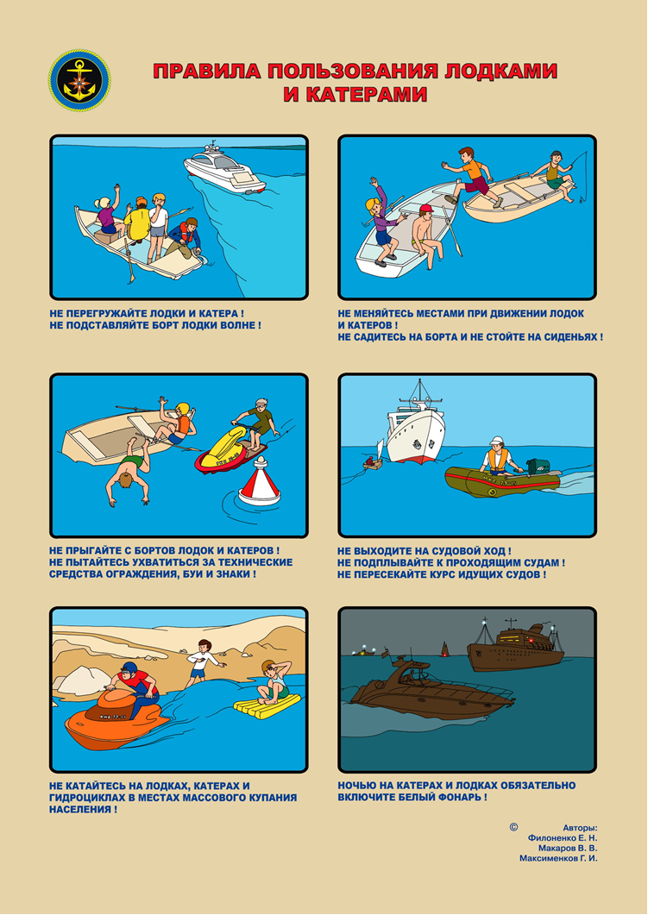



**ЭТО НЕОБХОДИМО ЗНАТЬ!**

*ЕДИНЫЙ ТЕЛЕФОН ЭКСТРЕННЫХ ОПЕРАТИВНЫХ СЛУЖБ – 112*